Министерство образования и науки Российской Федерации
Федеральное государственное бюджетное образовательное учреждение
высшего профессионального образования
«Владимирский государственный университет имени
Александра Григорьевича и Николая Григорьевича Столетовых»
(ВлГУ)

Институт инновационных технологий

Факультет информационных технологий

Кафедра Информационных систем и программной инженерии

Р.И. Макаров

Анализ и синтез информационных систем

Методические указания
к лабораторным занятиям (часть 2-я)

Учебное электронное издание

Владимир 2013

УДК 004 (076)
ББК 32.97я7. - ISBN

М15

Методические указания к лабораторным занятиям по дисциплине «Анализ и синтез информационных систем» предназначены для подготовки магистров по дисциплине профессионального цикла по направлению 230400 "Информационные системы и технологии" по профилю "Информационные системы и технологии».
Курс знакомит магистрантов с методами анализа и синтеза информационных систем. Слушатели изучают методы системного анализа и синтеза, основы оценки сложных систем, моделирование информационных систем, математические методы, применяемые при исследовании систем. Лабораторные занятия охватывают темы, изучаемые во втором учебном семестре. Позволяют освоить методы синтеза и моделирования информационных систем.

© Владимирский государственный университет, 2013
Лабораторная работа № 1
Синтез организационной структуры ИС на графовой модели разбиением
исходного графа на сильно связанные подграфы
1. Цель работы
Цель работы - параметрический анализ организационной структуры системы.
2. Общие сведения
Перед каждой организацией, будь то производственное предприятие или предприятие по оказанию услуг, рано или поздно встает проблема повышения эффективности работы данного учреждения и управления им. Самым первым и очевидным решением этой проблемы является оптимизация организационной структуры предприятия.
Различают две группы методов синтеза структур: эвристические и формализованные.
Эвристические методы синтеза структуры включают в себя определение и анализ целей системы управления, функционально- структурный анализ, метод аналогий, экспертные оценки, организационное моделирование и базируются в основном на опыте и интуиции проектировщиков.
Формализованные методы синтеза структуры базируются на математических моделях и методах, используют количественные зависимости между параметрами структуры и характеристиками системы управления. При построении формализованных моделей синтеза структуры широко используют статистические методы, методы математического программирования, теории массового обслуживания и теории графов.
Системы массового обслуживания - это системы, предназначенные для обслуживания (обработки) потока заявок с помощью совокупности обслуживающих автоматов. Под обслуживающими автоматами здесь подразумеваются подразделения, а заявками являются циркулирующие между отдельными подразделениями документы.
В качестве параметров, характеризующих потоки заявок, могут выступать различные величины:
- стоимость передачи документов из одного подразделения в другое;
- интенсивность документооборота и др.
Таким образом, в качестве критерия оптимизации можно принять минимизацию общих затрат на передачу различного рода информации и документов между подразделениями или уменьшение документооборота между отдельными организационными единицами за счет их объединения в более крупные единицы. В общем, оптимизация предусматривает здесь минимизацию различного рода потерь. Все это в конечном итоге приводит к следующим результатам:
- более быстрому обмену информацией;
- уменьшению количества согласований;
- сокращению потребности в устройствах (несколько подразделений, объединенных в единое целое, имеют общие входы/выходы);
-экономии финансовых ресурсов.
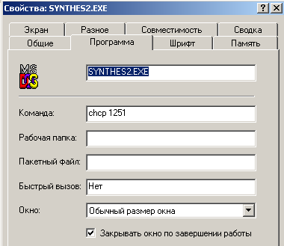
Организационную структуру системы удобно представлять в виде графа G(Е, V), множество вершин Е которого - элементы структуры, а множество дуг V - различные связи между элементами. Числовые характеристики вершин и ребер допускают различную интерпретацию. Например, вес вершины представляет собой численность подразделения, а мощности ребер (дуг) характеризуют количество передаваемой информации.
Задачи синтеза организационной структуры на графовых моделях основаны на принципе агрегирования, т.е. объединения в одну подсистему наиболее близких задач или в один узел наиболее тесно взаимодействующих подразделений и исполнителей. Этот принцип базируется на интуитивно ясном и проверенном на практике соображении, что при таком объединении уменьшаются объем циркулирующей информации между подразделениям, время на передачу информации и согласование решений и т.д.
Постановка задачи
В терминах теории графов задача формулируется следующим образом: найти разбиение графа G(Е, V) на сильно связанные подграфы, т.е. подграфы, у которых связь между элементами внутри подграфа больше, чем с другими элементами графа С₁, .G_{n}.
Настройка программы
В некоторых случаях возможно искажение кириллического текста в интерфейсе программы. Для исправления проблемы, необходимо указать в параметрах запуска EXE-файла (Своства➔Программа➔Поле “Команда”) следующий текст команды «chcp 1251».
В некоторых случаях проблему вызывает библиотка EGAVGA.BGI. Если убрать файл с этой библиотекой, то проблемы с шрифтами исчезнут, но пропадет возможность рисования графов в программе в графическом виде.
Исходные данные
Организационная структура системы представляется в виде матрицы связности неориентированного графа G, элементами которой являются веса ребра между двумя вершинами. Веса ребра определяются следующим образом:

$$d_{\text{ij}}=\left\{\frac{\text{Const},\text{если}∃<i,j>,}{0,\text{если}¬∃<i,j>\text{или}i=j}\right.$$
В программу данные передаются посредством текстового файла, содержащего количество вершин в графе и матрицу связности.
Результат выполнения
Программа synthes2.ехе находит разбиение исходного графа на сильно связанные подграфы, руководствуясь заданным пользователем пороговым значением уровня связности между вершинами. Просмотр результатов работы возможен в графической, так и в матричной формах. Результаты работы программы можно сохранить в виде текстового файла, в котором содержится информация о синтезированной структуре.
Пример работы программы
Синтезировать организационную структуру системы, представленную следующей матрицей связности:
5
0 2 0 4 0
2 0 3 0 0
0 3 0 1 7
4 0 1 0 0
0 0 7 0 0
разбиением данного графа на сильно связанные подграфы. Для решения поставленной задачи следует сначала преобразовать исходные данные к формату входных данных программой WordPad (первое число сообщает количество вершин в графе, а остальные числа представляют собой матрицу связности).
Файл отчета при выбранном уровне связности Р = 3 будет выглядеть следующим образом:
Количество вершин в исходном графе: 5.
Средний вес дуги в исходном графе: 4,4.
Выбранный уровень связности: 3.
Полученные компоненты:
1) 1 4
2) 2 3 5.
Результирующая матрица связности:
0 1
1 0
3. Порядок выполнения работы
1) Ознакомиться с методами синтеза организационной структуры системы.
2) Изучить работу с программой synthes2.ехе.
3) Получить у преподавателя вариант задания.
4) Преобразовать исходные данные к требуемому формату программой WordPad и записать их в файл с расширением .txt.
5) Запустить на выполнение программу synthes2.ехе.
6) Выбрать пункт меню “Чтение файла” и загрузить подготовленный файл с исходными данными.
7) Выбрать пункт меню “Синтез структуры” и ввести пороговый уровень связности.
8) Просмотреть полученные результаты в виде матрицы связности либо в виде графа (пункты меню “Просмотр графа” и “Матрица связности”).
9) Создать файл отчета с помощью пункта меню “Создать отчет” или зарисовать граф синтезированной структуры и его матрицу связности.
10) Повторить п.п. 6-8 для различных пороговых уровней связности.
11) Проанализировать полученные результаты.
12) Оформить отчет по лабораторной работе.
4. Содержание отчета по лабораторной работе
1) Название и цель работы.
2) Вариант задания.
3) Исходные данные.
4) Результаты выполнения работы.
5) Выводы по работе.
5. Контрольные вопросы
1) Какие методы используются для синтеза организационных структур систем управления?
2) Назовите отличительные особенности эвристических методов.
3) На чем основаны формализованные методы синтеза организационных структур?
4) Приведите примеры эвристических и формализованных методов синтеза организационных структур.
5) Какие параметры систем могут выступать в качестве критериев оптимизации их структуры?
6) Какими моделями можно представить организационную структуру системы?
6. Список литературы
1. Мамиконов А.Г. Основы построения АСУ. – М.: Высш. шк., 1981. - 248 с.
2. Организация взаимодействия человека с техническими средствами АСУ/ Под ред. В.Н. Четверякова. - М.: Высш. шк., 1990.-127 с.
3. Цвиркун А.Д. Структура сложных систем. - М.: Сов.радио, 1975. - 200 с.
7. Варианты индивидуальных заданий
Задание 1
15
0 97 0 111 0 0 0 85 0 26 113 138 124 0 0
97 0 137 49 0 11 0 50 50 100 92 32 0 146 153
0 137 0 54 99 68 0 65 92 39 0 89 33 153 45
111 49 54 0 155 0 0 137 155 0 0 80 90 79 137
0 0 99 155 0 80 0 0 134 0 0 0 0 125 0
0 11 68 0 80 0 87 0 0 146 0 0 126 53 128
0 0 0 0 0 87 0 0 0 114 0 0 18 0 148
85 50 65 137 0 0 0 0 92 0 0 159 140 123 128
0 50 92 155 134 0 0 92 0 0 0 0 0 49 20
26 100 39 0 0 146 114 0 0 0 130 121 146 18 137
113 92 0 0 0 0 0 0 0 130 0 0 0 21 71
138 32 89 80 0 0 0 159 0 121 0 0 143 0 55
124 0 33 90 0 126 18 140 0 146 0 143 0 12 139
0 146 153 79 125 53 0 123 49 18 21 0 12 0 102
0 153 45 137 0 128 148 128 20 137 71 55 139 102 0

Задание 2
6
0 21 162 166 99 101
21 0 79 0 0 140
162 79 0 6 0 45
166 0 6 0 114 0
99 0 0 114 0 46
101 140 45 0 46 0

Задание 3
12
0 0 0 0 0 0 0 0 0 0 2 0
0 0 0 0 0 0 0 0 0 0 0 12
0 0 0 0 0 0 0 14 0 0 0 0
0 0 0 0 0 0 0 0 0 0 0 0
0 0 0 0 0 0 0 0 0 0 0 0
0 0 0 0 0 0 0 0 0 0 0 0
0 0 0 0 0 0 0 0 19 0 0 0
0 0 14 0 0 0 0 0 0 0 0 0
0 0 0 0 0 0 19 0 0 0 0 4
0 0 0 0 0 0 0 0 0 0 0 0
2 0 0 0 0 0 0 0 0 0 0 0
0 12 0 0 0 0 0 0 4 0 0 0

Задание 4
8
0 0 36 92 72 0 77 0
0 0 94 38 0 40 0 98
36 94 0 40 105 0 0 57
92 38 40 0 46 24 0 1
72 0 105 46 0 0 0 0
0 40 0 24 0 0 78 0
77 0 0 0 0 78 0 0
0 98 57 1 0 0 0 0

Задание 5
8
0 0 0 0 44 0 72 0
0 0 0 0 53 0 0 0
0 0 0 0 0 0 0 42
0 0 0 0 0 0 31 0
44 53 0 0 0 0 0 46
0 0 0 0 0 0 0 16
72 0 0 31 0 0 0 37
0 0 42 0 46 16 37 0

Задание 6
12
0 133 0 1 10 57 0 129 0 19 0 102
133 0 0 0 0 0 133 0 94 69 0 0
0 0 0 0 146 44 0 94 12 95 0 27
1 0 0 0 104 55 22 60 70 22 0 29
10 0 146 104 0 0 154 56 95 2 99 0
57 0 44 55 0 0 0 80 134 70 53 0
0 133 0 22 154 0 0 0 85 0 144 0
129 0 94 60 56 80 0 0 55 129 0 0
0 94 12 70 95 134 85 55 0 0 115 0
19 69 95 22 2 70 0 129 0 0 47 47
0 0 0 0 99 53 144 0 115 47 0 0
102 0 27 29 0 0 0 0 0 47 0 0

Задание 7
16
0 189 147 131 28 123 219 160 178 163 138 40 189 153 170 116
189 0 213 34 236 232 43 80 237 159 53 192 23 66 250 18
147 213 0 188 5 70 213 75 35 55 67 189 92 235 131 136
131 34 188 0 68 60 91 203 115 213 124 121 215 20 216 174
28 236 5 68 0 199 113 163 124 136 113 0 225 107 91 109
123 232 70 60 199 0 169 195 42 112 108 59 117 31 248 93
219 43 213 91 113 169 0 84 128 201 96 119 218 108 116 226
160 80 75 203 163 195 84 0 117 221 41 34 109 84 184 219
178 237 35 115 124 42 128 117 0 128 0 49 0 7 157 242
163 159 55 213 136 112 201 221 128 0 25 143 13 208 148 170
138 53 67 124 113 108 96 41 0 25 0 44 228 162 244 155
40 192 189 121 0 59 119 34 49 143 44 0 228 101 119 85
189 23 92 215 225 117 218 109 0 13 228 228 0 116 139 208
153 66 235 20 107 31 108 84 7 208 162 101 116 0 34 228
170 250 131 216 91 248 116 184 157 148 244 119 139 34 0 64
116 18 136 174 109 93 226 219 242 170 155 85 208 228 64 0

Задание 8
12
0 30 199 57 199 163 175 0 106 195 59 27
30 0 0 24 0 151 0 190 69 16 0 0
199 0 0 153 0 91 193 36 37 17 45 117
57 24 153 0 0 152 14 122 40 188 156 51
199 0 0 0 0 63 9 126 95 0 132 174
163 151 91 152 63 0 0 0 97 14 64 9
175 0 193 14 9 0 0 164 0 0 34 32
0 190 36 122 126 0 164 0 8 146 165 55
106 69 37 40 95 97 0 8 0 155 120 143
195 16 17 188 0 14 0 146 155 0 78 182
59 0 45 156 132 64 34 165 120 78 0 83
27 0 117 51 174 9 32 55 143 182 83 0

Задание 9
9
0 0 0 30 0 0 0 0 0
0 0 0 8 48 0 40 0 59
0 0 0 0 0 58 0 0 74
30 8 0 0 66 0 7 0 0
0 48 0 66 0 19 10 73 0
0 0 58 0 19 0 73 0 0
0 40 0 7 10 73 0 0 0
0 0 0 0 73 0 0 0 30
0 59 74 0 0 0 0 30 0

Задание 10
10
0 0 0 0 0 0 0 0 0 34
0 0 0 0 0 0 0 0 0 0
0 0 0 0 0 0 17 27 0 0
0 0 0 0 0 0 26 0 0 0
0 0 0 0 0 0 0 41 0 0
0 0 0 0 0 0 0 0 0 47
0 0 17 26 0 0 0 0 0 0
0 0 27 0 41 0 0 0 0 0
0 0 0 0 0 0 0 0 0 0
34 0 0 0 0 47 0 0 0 0

Лабораторная работа №2
Синтез функциональной структуры информационных систем.
Методы синтеза

- Цель работы
Освоение методики синтеза функциональной модели информационной системы на графовых моделях (с помощью программы FSynthesis).

2. Теоретические сведения
2.1. Синтез функциональной структуры информационных систем
При проектировании ИС одной из главных задач является проектирование ее структуры. Наиболее распространенной является случай, когда принципы построения выполняемой функцией и компоненты оказываются заданными. Тогда задача синтеза заключается в определении оптимального отображения множества выполняемых функций на множество взаимосвязанных элементов. Исходными данными для решения оптимизационной задачи являются:
1) Выполняемые системой функции, которые могут быть формализованы в виде множества решаемых задач E={E_{i}}, i=1…I. Каждая из задач E_{i} может состоять из q_{i} этапов: q_{i}=1..Q_{i}. Для каждой из задач E_{i} должны быть заданы возможные варианты ее решения v_{i}, где v_{i} =1..V_{i}
2) Связи между задачами и их этапами задаются в виде графа G_{E}. Дуги графа характеризуют соотношения следования, существующие между решаемыми задачами и их этапами, и соответствуют направлениям информационных потоков.
3) Множество возможных узлов системы должно быть задано в виде M={Mj}, j=1..J. Связь между этими узлами можно задать в виде графа S_{M}, где вершины отображают узлы, а дуги связи между узлами системы.
4) Виды и характеристики технических средств, применение которых возможно в системе. Пусть A={A _{l}} - возможное разнообразие технических средств в системе, и l=1..L – тип технического средства.
Задача определения оптимальной структуры состоит в нахождении оптимального состава узлов системы M и связей между ними S_{M}, в нахождении возлагаемых на технические средства задач и вариантов их решения E_{i}, V, распределение их по уровням и узлам системы и выборе комплекса технических средств А, при которых максимизируется эффект от внедрения задач.
Сложность решения задачи синтеза оптимальной структуры приводит к тому, что на практике ставят и решают более частные задачи синтеза, например такие, как определение оптимального распределения возлагаемых на систему функций по заданным уровням и узлам системы, определение оптимальных вариантов реализации функций в системе (алгоритм решения задач) и др., т.е. возможны различные упрощенные задачи синтеза.

  - Методы синтеза
2.2.1. Метод оптимального распределения функций по уровням и узлам системы
Особенность матрицы (два блока с зацеплением по i-му виду продукции) позволяют провести декомпозицию задачи на две задачи линейного программирования, которые соответствуют двум элементам организационной структуры (плановые отделы) по двум группам продукции и координирующего органа. После разбиения множества функций ИСУ на подсистемы и задачи возникает необходимость распределения задач по узлам и уровням организационной структуры ИСУ [1].
При определении оптимального распределения функций по узлам ИСУ исходными являются:
1) Выполняемые системой функции, формализованные в виде множества решаемых задач, каждая из которых состоит из ряда этапов.
2) Связи между задачами и их этапами.
3) Множество возможных узлов ИСУ и связей между ними.
4) Виды и характеристики технических средств, применение которых возможно в проектируемой системе.
5) Внешние для системы источники и потребности информации по всем задачам и их этапам.
Задача выбора оптимальной структуры ставится как нелинейная задача математического программирования [2] - необходимо так распределить I задач (i=1,I) между j узлами j=1,J, чтобы при этом обеспечить минимум общих затрат $\sum_{i=1}^{I}{\sum_{j=1}^{J}{a_{\text{ij}}x_{\text{ij}}→\text{min}}}$ при следующих ограничениях:
$\sum_{i=1}^{I}{\sum_{j=1}^{J}{b_{\text{ij}}x_{\text{ij}}≤T'}}$,
$\sum_{i=1}^{I}{x_{\text{ij}}=1,j=}\overline{1,J}$,
$x_{\text{ij}}$={0,1},
где T’ – общее время решения всех задач;
A={a_{ij}} – затраты решения i-й задачи в j-ом узле;
B={b_{ij}} – время решения i-й задачи в j-ом узле.
Эффективность выбранной структуры должна базироваться на обоснованном соотношении величины выгод (затрат) и сроков их получения. Для решения данной оптимизационной задачи и предназначена программа Fsynthesis.
Эффект от внедрения ИСУ складывается из различных факторов, одни из которых представляют интерес для организации, непосредственно внедряющей систему, другие имеют общее народнохозяйственное значение (для региона, государства), и результаты их реализации на деятельность организации отражаются косвенным образом.
Модель позволяет учитывать такие характеристики эффективности вариантов структуры системы, как стоимость, оперативность, надежность и др.
Разработанные методы дают решение задачи синтеза структуры ИСУ в случае аддитивных функций. Оптимальную структуру определяют при ограничениях на ресурсы, загрузку технических средств (ТС), на своевременное решение задач и их этапов и т.д.

2.2.2. Синтез функциональной структуры на графовых моделях. Принципы декомпозиции: разложение переменных и разложение ограничений.
Задача синтеза структуры системы состоит в разбиении множества Е на N независимых подмножеств Е₁, Е₂,…,Е_{n} при различных критериях разбиения системы на подсистемы. При этом близость операции e_{i} к e_{j} будем характеризовать величиной m_{ij}, где m_{ij} – значение потока по дуге h_{ij} графа Г, измеряемое объемом информации или количеством связей.
Можно выделить два принципа декомпозиции:
1) разложение переменных;
2) разложение ограничений.
1. Если дуга (e_{i}, V_{k}) разрывается и , то в первом случае (разложение переменных) вместо вершины е_{i} вводятся две несвязанные между собой вершины и .
При этом вершина остается связанной только с вершинами первой подсистемы, а вершина – с вершинами второй подсистемой. Это преобразование соответствует тому, что в целевой функции и ограничениях первой подсистемы x_{i} заменяется на x_{i}/, а во второй на x_{i}//. Благодаря этому модели подсистем становятся формально независимыми и необходимым (а иногда достаточным) условием согласования является выполнение равенства:
x_{i}/+ x_{i}//= x_{i}
Разложение систем на несколько относительно автономных подсистем приводит к необходимости создания высшего координирующего органа. Формальными способами воздействия координирующего органа могут служить: плата за взаимодействие, фиксирование взаимодействий, оценки и предсказания взаимодействий.
2. В методе разложения ограничений вместо вершины V_{k} вводится две вершины: и , первая из которых связана только с первой подсистемой, а вторая – только со второй подсистемой. Это соответствует тому, что вместо одного ограничения на ресурсы типа k вводят два несвязанных ограничения и где ,, – количество ресурсов соответственно ,,. Здесь необходимо выполнение:
.
Формальным способом воздействия координирующего органа на подсистемы в этом случае может служить распределение ресурсов и плата за ресурсы.
Таким образом, после решения задачи разбиения системы на подсистемы с помощью двух рассмотренных принципов декомпозиции проводится разрыв связей и выбор способов координации.

Пример работы с программой Fsynthesis
Требуется распределить задачи так, чтобы обеспечить минимум общих затрат при выполнении ограничений на общее время решения. Выполнить анализ вариантов структур информационной системы при следующих исходных данных:
Затраты на решение задач
Задачи | Устройства
Задачи | 1 | 2 | 3 | 4
1 | 8 | 8 | 6 | 6
2 | 12 | 8 | 10 | 8
3 | 8 | 10 | 8 | 12
4 | 10 | 14 | 12 | 10

Время решения задач
Задачи | Устройства
Задачи | 1 | 2 | 3 | 4
1 | 4 | 5 | 3 | 3
2 | 5 | 4 | 5 | 4
3 | 7 | 5 | 5 | 4
4 | 4 | 6 | 4 | 5

Общее время решения задач Т*<=16

Решение:
- запустить на выполнение программу Fsynthesis.exe;
- выбрать пункт меню «Файл». «Выбрать Новый»;
- ввести размерность системы 4х4;
- в поле закладки «Характеристики ИС» ввести матрицы A и B, а также общее время решения всех задач T’:

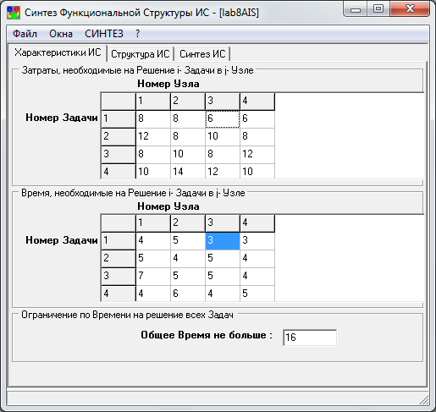

- запустить синтез структуры путем выбора пункта меню «Синтез»;
- результат синтеза представлен на странице «Структура ИС».

Результат решений:
1.Задать режим вывода «Минимальные затраты за допустимое время, ед.» и выбрать пункт меню «Синтез»
В информационном окне нажать кнопку «ОК»
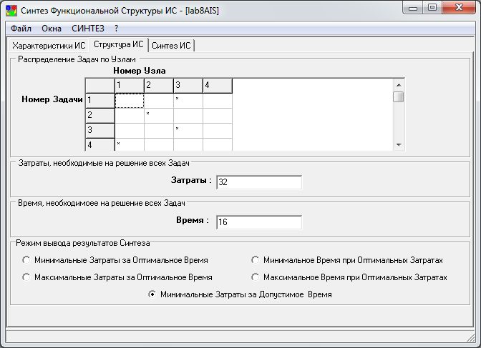

2. Задать режим вывода «Минимальное время при оптимальных затратах, ед.» и выбрать пункт меню «Синтез». В информационном окне нажать кнопку «ОК»

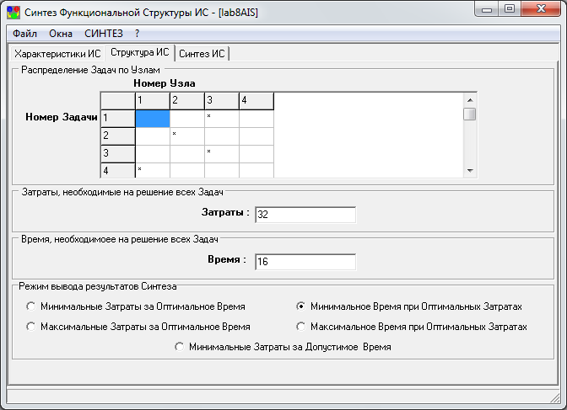

3. Задать режим вывода «Минимальные затраты за оптимальное время, ед.» и выбрать пункт меню «Синтез».
В информационном окне нажать кнопку «ОК»

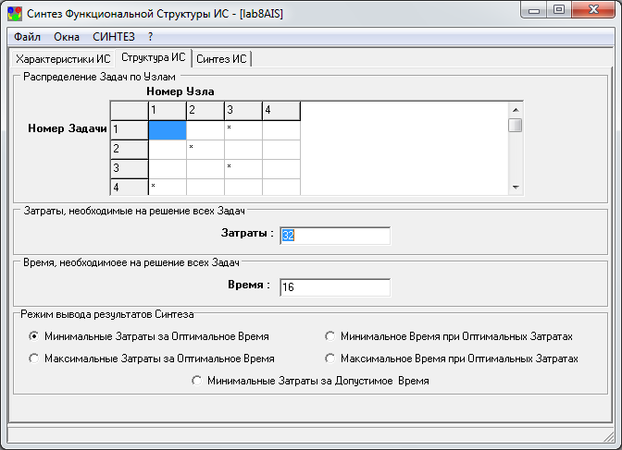

4. Задать режим вывода «Максимальные затраты за оптимальное время, ед.» и выбрать пункт меню «Синтез».
В информационном окне нажать кнопку «ОК»
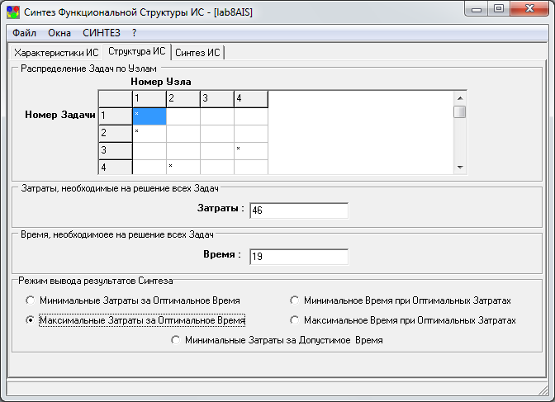
5. Задать режим вывода «Максимальное время при оптимальных затратах, ед.» и выбрать пункт меню «Синтез». В информационном окне нажать кнопку «ОК»

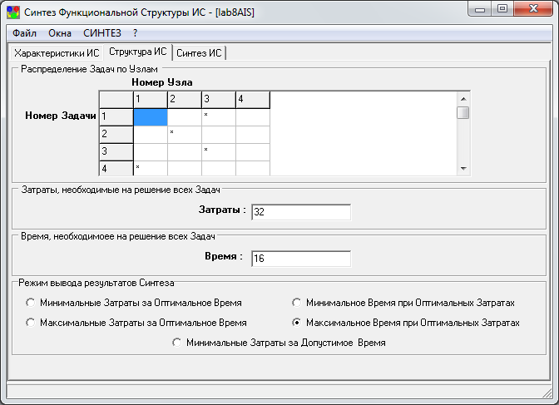
Анализ полученных результатов:
Затраты на решение всех задач лежат в пределах [32..46]. При удовлетворении ограничениям времени оптимальный результат равен 32 ед., т.е. близок к нижней границе множества.
Время решения лежит в пределах [16..19]. Минимальный результат по затратам получен за время, равное 16 ед., т.е. за время близкое к максимально возможному. Это говорит, что в данных условиях запаса по времени нет.
Максимальные затраты, которые можно ожидать, равны 46 ед. Максимальные временные затраты составят 19 ед.
3. Задание к лабораторной работе
  - Изучить работу с программой Fsynthesis.
  - Ввести исходные данные (матрицы A, B и время T’).
  - Синтезировать функциональную структуру информационной системы
  - Проанализировать полученные результаты.
4. Порядок выполнения лабораторной работы
1) Ознакомиться с общими положениями лабораторной работы.
2) Получить задание у преподавателя.
3) Запустить на выполнение программу Fsynthesis.exe.
4) Выбрать пункт меню Файл. Создать новый файл синтеза и ввести свой вариант задания или загрузить ранее записанный файл.
5) Выбрать пункт Синтез
6) Записать полученные результаты синтеза.
7) Проанализировать полученные результаты.
8) Оформить отчет по лабораторной работе.
5. Содержание отчета
1) Название и цель работы.
2) Вариант задания.
3) Исходные данные.
4) Результаты выполнения работы.
5) Выводы по работе
6. Контрольные вопросы
1) Для каких целей проводится синтеза функциональной структуры информационной системы. Каковы основные этапы синтеза функциональной структуры ИС?
2) Приведите методы синтеза, которые вам известны.
3) В чем состоит задача определения оптимальной структуры?
4) Какие программы вы знаете для решения задачи синтеза оптимальной структуры?

7. Список литературы
1) Макаров Р.И., Хорошева Е.Р. Методология проектирования информационных систем: учеб. пособие; Владим. гос. ун-т- Владимир, 2008.-334 с.
2) Карманов В.Г. Математическое программирование: учеб. пособие.- 5-е изд.-М.: Физматлит, 2004.-264 с.
8. Варианты индивидуальных заданий
Задание 1.
Затраты на решение задач
Задачи | Устройства
Задачи | 1 | 2 | 3 | 4
1 | 7 | 4 | 3 | 6
2 | 5 | 6 | 4 | 5
3 | 4 | 5 | 5 | 7
4 | 5 | 6 | 6 | 4

Время решения задач
Задачи | Устройства
Задачи | 1 | 2 | 3 | 4
1 | 5 | 9 | 5 | 6
2 | 10 | 8 | 8 | 14
3 | 11 | 11 | 6 | 8
4 | 7 | 12 | 10 | 12
Общее время решения задач Т*<=21

Задание 2.
Затраты на решение задач
Задачи | Устройства
Задачи | 1 | 2 | 3 | 4
1 | 4 | 4 | 3 | 3
2 | 6 | 4 | 5 | 4
3 | 4 | 5 | 4 | 6
4 | 5 | 7 | 6 | 5

Время решения задач
Задачи | Устройства
Задачи | 1 | 2 | 3 | 4
1 | 2 | 3 | 2 | 2
2 | 3 | 2 | 3 | 2
3 | 4 | 3 | 3 | 2
4 | 2 | 3 | 2 | 3

Общее время решения задач Т*<=13

Задание 3.
Затраты на решение задач
Задачи | Устройства
Задачи | 1 | 2 | 3 | 4
1 | 8 | 7 | 6 | 6
2 | 12 | 8 | 8 | 8
3 | 5 | 10 | 4 | 12
4 | 10 | 5 | 12 | 10

Время решения задач
Задачи | Устройства
Задачи | 1 | 2 | 3 | 4
1 | 3 | 5 | 3 | 3
2 | 5 | 4 | 7 | 1
3 | 7 | 2 | 5 | 4
4 | 4 | 6 | 4 | 5

Общее время решения задач Т*<=15

Задание 4.
Затраты на решение задач
Задачи | Устройства
Задачи | 1 | 2 | 3 | 4
1 | 10 | 8 | 5 | 6
2 | 5 | 7 | 12 | 7
3 | 8 | 6 | 8 | 13
4 | 7 | 11 | 9 | 9

Время решения задач
Задачи | Устройства
Задачи | 1 | 2 | 3 | 4
1 | 8 | 10 | 11 | 12
2 | 9 | 8 | 6 | 8
3 | 14 | 9 | 5 | 8
4 | 8 | 12 | 8 | 14

Общее время решения задач Т*<=30
Задание 5.
Затраты на решение задач
Задачи | Устройства
Задачи | 1 | 2 | 3 | 4
1 | 8 | 8 | 6 | 6
2 | 12 | 8 | 10 | 8
3 | 8 | 10 | 8 | 12
4 | 10 | 14 | 12 | 10

Время решения задач
Задачи | Устройства
Задачи | 1 | 2 | 3 | 4
1 | 2 | 3 | 2 | 2
2 | 3 | 2 | 3 | 2
3 | 4 | 3 | 3 | 2
4 | 2 | 3 | 2 | 3
Общее время решения задач Т*<=8

Задание 6.
Затраты на решение задач
Задачи | Устройства
Задачи | 1 | 2 | 3
1 | 5 | 4 | 5
2 | 4 | 10 | 9
3 | 4 | 5 | 4
4 | 5 | 7 | 6

Время решения задач
Задачи | Устройства
Задачи | 1 | 2 | 3
1 | 9 | 11 | 6
2 | 10 | 8 | 10
3 | 12 | 11 | 10
4 | 8 | 12 | 8

Общее время решения задач Т*<=32

Задание 7.
Затраты на решение задач
Задачи | Устройства
Задачи | 1 | 2 | 3
1 | 2 | 4 | 5
2 | 8 | 6 | 7
3 | 4 | 5 | 4
4 | 5 | 8 | 6

Время решения задач
Задачи | Устройства
Задачи | 1 | 2 | 3
1 | 3 | 3 | 2
2 | 3 | 4 | 5
3 | 4 | 3 | 3
4 | 3 | 5 | 2
Общее время решения задач Т*<=9

Задание 8.
Затраты на решение задач
Задачи | Устройства
Задачи | 1 | 2 | 3
1 | 6 | 8 | 6
2 | 9 | 7 | 9
3 | 8 | 12 | 8
4 | 14 | 9 | 11

Время решения задач
Задачи | Устройства
Задачи | 1 | 2 | 3
1 | 4 | 5 | 7
2 | 5 | 4 | 5
3 | 7 | 6 | 4
4 | 4 | 3 | 5
Общее время решения задач Т*<=17
Задание 9.
Затраты на решение задач
Задачи | Устройства
Задачи | 1 | 2 | 3
1 | 8 | 7 | 6
2 | 9 | 8 | 8
3 | 5 | 10 | 9
4 | 12 | 11 | 13

Время решения задач
Задачи | Устройства
Задачи | 1 | 2 | 3
1 | 8 | 12 | 6
2 | 11 | 8 | 7
3 | 7 | 11 | 9
4 | 8 | 10 | 8
Общее время решения задач Т*<=30

Задание 10.
Затраты на решение задач
Задачи | Устройства
Задачи | 1 | 2 | 3
1 | 7 | 9 | 6
2 | 10 | 8 | 12
3 | 8 | 11 | 8
4 | 12 | 9 | 9

Время решения задач
Задачи | Устройства
Задачи | 1 | 2 | 3
1 | 3 | 3 | 3
2 | 4 | 2 | 4
3 | 2 | 4 | 3
4 | 5 | 3 | 2
Общее время решения задач Т*<=10

Лабораторная работа №3
Моделирование процесса обслуживания заявок в информационной системе

1. Цель работы
Цель работы – ознакомление магистрантов с использованием элементов теории массового обслуживания для моделирования и оценки параметров информационной системы.
2. Общие сведения
Элементы теории массового обслуживания
Для современных вычислительных машин и систем характерна работа в режиме решения потока случайных по своим характеристикам задач, поступающих в общем случае в случайные моменты времени. Анализ и, самое главное, синтез подобных систем с учётом вероятностного характера протекающих в них процессов возможны с использованием методов теории массового обслуживания.
Предмет теории массового обслуживания – системы и сети массового обслуживания. Под системой массового обслуживания (СМО) понимают динамическую систему, предназначенную для эффективного обслуживания случайного потока заявок (требований на обслуживание) при ограничениях на ресурсы системы. Обобщённая структурная схема приведена на рисунке.
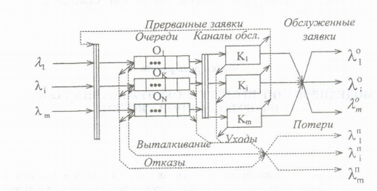
Поступающие на вход СМО однородные (то есть требующие однородного обслуживания) заявки в зависимости от порождающей их причины делятся на типы, интенсивность потока заявок типа i ($i=\overline{1,M}$) обозначается как λ_{i}. Первопричина заявок, какова бы ни была её физическая природа, называется источником заявок, совокупность заявок всех типов – входящим потоком СМО.
Обслуживание заявок выполняется совокупностью m в общем случае разнотипных каналов. В произвольный момент времени канал может быть занят обслуживанием только одной заявки, в общем случае допускается прерывание начатого некоторым каналом процесса обслуживания.
Если в момент появления заявки на входе СМО хотя бы один канал свободен, её обслуживание может быть начато немедленно, без задержки. Однако, вполне вероятна ситуация, когда заявка застаёт СМО полностью загруженной, то есть когда все m каналов заняты обслуживанием. В этом случае начало обслуживания задерживается, заявка должна занять место в соответствующей очереди. Очередь может быть либо общей, либо раздельной; деление очереди выполняется обычно по приоритетному принципу. На число мест в очереди может быть наложено ограничение, это может быть сделано как для каждой очереди в отдельности, так и для всей совокупности очередей в целом. При этом возможны конфликтные ситуации, решением которых может быть либо отказ системы принять заявку, либо принятие заявки за счёт возможно, выталкивания из очереди другой, менее ценной заявки в данный момент времени.
В зависимости от числа мест в очереди различают СМО с отказами и без отказов. В СМО с отказами число мест в очереди конечно.
В зависимости от допустимого времени пребывания заявки в системе различают СМО с «нетерпеливыми» и «терпеливыми» заявками. В СМО с «нетерпеливыми» заявками заявка может «уйти» из системы, если время пребывания её в СМО превысит некоторое допустимое значение, которое в общем случае может быть случайным или характеризоваться некоторым распределением. «Терпеливая» заявка, попав в СМО, непременно дождётся обслуживания.
Процесс продвижения заявки от входа к выходу СМО происходит в соответствии с некоторым законом управления процессами в СМО, который задаётся дисциплинами ожидания и обслуживания. Дисциплина ожидания определяет порядок приёма заявок в систему и размещения их в очереди, дисциплина обслуживания – порядок выбора заявок из очереди и назначения их на обслуживание.
Совокупность обслуженных и потерянных (полностью необслуженных либо недообслуженных) заявок образует выходящий поток СМО. В зависимости от структуры выходящего потока различают СМО без потерь («чистые» СМО) и СМО с потерями («смешанные» СМО).
Параметры и характеристики систем массового обслуживания
Параметры входящего потока. Процесс поступления заявок на обслуживание является в общем случае случайным и может рассматриваться как поток однородных событий, происходящих через случайные промежутки времени. Случайные временные интервалы между поступлениями заявок могут подчиняться различным законам распределения.
Наибольшее распространение в теории массового обслуживания получил простейший поток заявок, то есть поток, обладающий свойствами стационарности, ординарности и отсутствия последействия.
Если входящий поток представляет собой совокупность M потоков различных типов с интенсивностями λ_{i}, $i=\overline{1,M}$, то его можно характеризовать суммарной интенсивностью:
$λ=\sum_{i=1}^{M}{λ_{i}}$.
К параметрам входящего потока причислим также допустимое время пребывания τ_{доп} заявки в системе массового обслуживания, рассматривая его как свойство заявки. По истечении времени пребывания попавшая в систему заявка покидает её, не дожидаясь назначения на обслуживание или даже прерывая начатое обслуживание.
Параметры структуры СМО. Каждая система массового обслуживания обладает определённой структурой, характеризующейся совокупностью параметров. По составу СМО можно разделить на СМО с одним каналом обслуживания (одноканальные СМО) и с m каналами обслуживания (многоканальные СМО). В свою очередь, многоканальные СМО могут содержать одинаковые и различные по своей производительности каналы обслуживания.
Производительность канала обслуживания обратно пропорциональна длительности обслуживания. Эта случайная величина с функцией распределения F(τ), плотностью распределения f(τ) и математическим ожиданием τ_{об}. Типы заявок различаются законами распределения. При этом принимается допущение о независимости длительности обслуживания для различных заявок одного типа, вполне корректное для большинства систем. Наряду с математическим ожиданием длительности обслуживания используется понятие интенсивности потока обслуживания – величина, характеризующая количество заявок, которое может быть обслужено в единицу времени постоянно загруженным каналом.
Важная компонента структуры СМО – очередь, параметром которой является число мест n. В приоритетных системах общая очередь может быть разделена на несколько очередей по числу различаемых приоритетов, для каждой из которых должно быть указано число мест n_{i}, $i=\overline{1,N}$. Ограничение на число мест может задаваться на всю совокупность очередей. При неограниченном числе мест в очереди (бесконечная очередь) отсутствуют потери заявок за счёт отказов и выталкиваний.
Закон управления процессами в СМО можно представить совокупностью двух дисциплин: дисциплины ожидания и дисциплины обслуживания. В бесприоритетных дисциплинах заявки какого-либо типа не имеют преимуществ перед заявками других типов при постановке в очередь или назначении на обслуживание. Если по каким-либо причинам заявки некоторых типов должны обслуживаться СМО быстрее, то они получают преимущество перед заявками других типов, называемое приоритетом. Приоритеты заявок характеризуются положительными числами 1, 2, 3, …, причём более высокому приоритету соответствует меньшее число. Дисциплины ожидания и обслуживания, учитывающие приоритеты, называются приоритетными.
Дисциплина ожидания определяет правила управления очередью, возникающей в том случае, когда каналы обслуживания не справляются с потоком заявок.
Дисциплина обслуживания определяет правила выбора заявки из очереди при назначении на обслуживание. При бесприоритетной дисциплине обслуживания заявки различных типов не имеют привилегий перед заявками других типов на досрочное обслуживание. В приоритетных дисциплинах обслуживания заявкам некоторых типов предоставляется преимущественное право на обслуживание перед заявками других типов, называемое приоритетом. Различают относительные, абсолютные и смешанные приоритеты.
Относительные приоритеты учитываются только в момент назначения заявки на обслуживание. При освобождении канала обслуживания сравниваются приоритеты заявок, находящихся в очереди в состоянии ожидания, и обслуживание предоставляется заявке с наибольшим приоритетом.
Абсолютные приоритеты предполагают прерывание обслуживания низкоприоритетной заявки в момент поступления в СМО заявки с более высоким приоритетом, прерванная заявка ставится в начало либо общей очереди, либо очереди заявок соответствующего приоритета. Обслуживание прерванных заявок может производиться либо от начала (повторное обслуживание), либо от момента прерывания (дообслуживание).
Смешанные приоритеты предполагают сочетание рассмотренных видов приоритетов, причём для отдельных заявок может быть использовано бесприоритетное обслуживание.
Характеристики СМО могут быть разделены на две группы. Характеристики первой группы используются при рассмотрении СМО как элемента более сложной структуры, например сети массового обслуживания. Характеристики второй группы позволяют оценить способность конкретной СМО к выполнению возложенных на неё функций и называются показателями эффективности.
Важными характеристиками первой группы являются характеристики выходящего потока заявок. Выходящий поток заявок в общем случае распадается на поток обслуженных и поток потерянных заявок, каждый из которых характеризуется законом распределения длительности между соседними заявками. Если входящий поток содержит заявки M типов с интенсивностями λ_{i} потока заявок типов i, $i=\overline{1,M}$, то выходящий поток можно характеризовать суммарной интенсивностью потока обслуженных заявок и суммарной интенсивностью потока потерянных заявок соответственно:
$λ_{\text{об}}=\sum_{i=1}^{M}{λ_{\text{об}}}$, $λ_{\text{ni}}=\sum_{i=1}^{M}{λ_{\text{ni}}}$,
где λ_{об} – интенсивность потока обслуженных заявок типа i; λ_{ni} – интенсивность потока потерянных заявок типа i.
Очевидно, что λ_{об} + λ_{ni} = λ.
Под показателем эффективности понимается количественный показатель, частично характеризующий уровень выполнения системой массового обслуживания возложенных на неё функций. На основании показателей эффективности можно построить некоторый критерий эффективности, совокупно характеризующий эффективность СМО при ограничениях на её параметры. Эффективность СМО можно характеризовать большим числом различных показателей эффективности. Рассмотрим наиболее употребительные из них.
Вероятность обслуживания p_{об} – это вероятность того, что произвольно выбранная из входящего потока с интенсивностью λ заявка будет обслужена, то есть окажется в потоке обслуженных заявок с интенсивностью λ_{об}:
$p_{\text{об}}=\frac{λ_{\text{об}}}{λ}$.
Иногда вероятность обслуживания называют относительной пропускной способностью.
Вероятность потери p_{п} – это вероятность того, что произвольно выбранная из входящего потока с интенсивностью λ заявка окажется в потоке потерянных заявок с интенсивностью λ_{п}:
$p_{п}=\frac{λ_{п}}{λ}=\frac{λ−λ_{\text{об}}}{λ}=1−\frac{λ_{\text{об}}}{λ}=1−p_{\text{об}}$.
Среднее время ожидания $\overline{t_{\text{ож}}}$ заявки (среднее время пребывания заявки в очереди) – математическое ожидание времени ожидания. Время ожидания t_{ож} заявки – случайная величина, равная сумме длительностей интервалов времени, в течение которых заявка находится в очереди, начиная с момента появления заявки на входе СМО и кончая моментом, когда она последний раз покидает очередь по причине назначения на обслуживание, ухода из очереди (в случае нетерпеливых заявок) либо выталкивания низкоприоритетной заявки высокоприоритетной заявкой для некоторых приоритетных дисциплин ожидания.
Среднее время пребывания заявки в СМО $\overline{t_{с}}$ – математическое ожидание времени пребывания заявки в СМО, равное промежутку времени от момента поступления заявки на вход СМО до момента появления её в выходном потоке и связанное с длительностью процессов ожидания t_{ож} и обслуживания t_{об}. Среднее время пребывания заявки в СМО равно сумме среднего времени ожидания (пребывания в очереди) и среднего времени обслуживания (пребывания в канале обслуживания):
$\overline{t_{с}}=\overline{t_{\text{ож}}}−\overline{t_{\text{об}}}$.
Критерием эффективности СМО является некоторая функция показателей эффективности, которая служит для совокупной оценки пригодности СМО к выполнению возложенных на неё функций. Выбор того или иного критерия эффективности зависит от назначения СМО, условий её функционирования и т.д. Рассмотрим примеры критериев эффективности, применимых к вычислительным системам, работающим в режиме реального времени.
Пусть заявка обесценивается пропорционально её задержке в СМО, то есть время пребывания заявки в СМО (иногда учитывают лишь время ожидания в очереди). Тогда эффективность E СМО равна:
$E=\sum_{i=1}^{M}{e_{\text{ci}}\overline{t_{\text{сi}}}}$,
где e_{ci} – штраф за единицу времени пребывания заявки i-го типа в СМО; $\overline{t_{\text{сi}}}$ – среднее время пребывания в СМО заявок. Штрафу может подвергаться потеря заявки системой, иногда отдельно штрафуют потери за счёт отказов, выталкиваний и уходов. Возможен функционал вида:
$E'=\sum_{i=1}^{M}{\left[e_{\text{отк}i}p_{\text{откi}}λ_{i}+e_{вi}p_{\text{вi}}λ+e_{уi}p_{\text{уi}}λ_{i}\right]}$,
где e_{откi} – штраф за отказ СМО принять заявку i-го типа; e_{вi} – штраф за выталкивание из очереди заявки; e_{уi} – штраф за уход из СМО нетерпеливой заявки; p_{откi}, p_{вi}, p_{уi} – вероятности соответственно отказа, выталкивания и ухода заявки i-го типа; λ_{i} – интенсивность входящего потока заявок i-го типа.
Критерии эффективности рассмотренных типов могут, в свою очередь, объединяться в новые, более сложные критерии эффективности.
Как характеристики, так и критерии эффективности СМО могут рассматриваться в одном из двух режимов работы СМО. Первый из режимов, называемый переходным, соответствует начальному этапу функционирования СМО. Начальными условиями для него являются отсутствие очереди и свободные от обслуживания каналы обслуживания. Режим, следующий за переходным, называется установившимся (следует отметить, что установившийся режим в СМО возможен не всегда); поведение системы в этом режиме характеризуется обычно средними значениями характеристик, отражающими устойчивые свойства СМО.
Программа для моделирования системы «Человек – машина»
Программа предназначена для моделирования СМО с одним или несколькими каналами обслуживания и до десяти типов заявок. Причём можно задавать параметры заявок каждого типа.
Для запуска программы войдите в среду Windows и выполните файл SMO32.EXE. После запуска программы перед вами появится окно с тремя закладками: «Установки», «Эффективность» и «Статистика».
В закладке «Установки» введите параметры СМО: интенсивности заявок, их приоритеты, время обслуживания, размер очереди. Можно сохранить установки в файле или загрузить их из ранее записанного файла. Для этого выберите из меню «Файл» соответствующий пункт.
После ввода характеристик СМО можно приступать к моделировании. Для этого выберите из меню пункт «Моделирование | Моделирование». Для приостановки моделирования выберите пункт меню «Моделирование | Пауза» (для продолжения выберите этот пункт ещё раз), а для остановки – пункт «Моделирование | Остановка моделирования».
В закладке «Статистика» показывается вся статистика процесса моделирования: количество сгенерированных и обработанных заявок, заполнение очереди, время ожидания заявок в очереди и количество заявок, покинувших СМО без обслуживания.
Здесь колонки для каждого типа заявок означают:
- поступило заявок – показывает количество заявок данного типа, поступивших на данный момент в систему. В строке «Итого/среднее» – общее количество заявок, поступивших в систему на данный момент времени;
- обработано заявок – показывает количество заявок данного типа, обработанных системой в данный момент. В строке «Итого/среднее» – общее количество заявок, обработанных системой на данный момент времени;
- покинуло без обслуживания – показывает количество заявок данного типа, которые покинули систему без обслуживания на данный момент. В строке «Итого/среднее» – общее количество заявок, покинувших систему без обслуживания на данный момент времени;
- заполнение очереди, % – показывает, на сколько процентов заполняют общую очередь заявки данного типа на данный момент времени. В строке «Итого/среднее» – процент заполнения очереди всеми заявками на данный момент времени;
- среднее время ожидания, с – сколько времени в среднем заявка данного типа провела в очереди, дожидаясь обслуживания на данный момент времени. В строке «Итого/среднее» – среднее время пребывания заявки в очереди СМО на данный момент времени;
- загрузка каналов обслуживания, % – показывает, сколько процентов времени каналы обслуживания занимаются обработкой заявок. В строке «Итого/среднее» – общий процент загрузки каналов СМО по всех заявкам на данный момент времени;
- канал обслуживания – если заявка данного типа в данный момент времени обслуживается, то здесь указывается номер канала обслуживания, который обслуживает её.
В закладке «Эффективность» вам необходимо ввести показатели для вычисления критерия эффективности системы. Это штрафы за ожидание заявок в очередях и простой каналов обслуживания. Критерий эффективности вычисляется по формуле:
$E'=\sum_{i=1}^{M}{\left[e_{\text{отк}i}p_{\text{откi}}λ_{i}+e_{вi}p_{\text{вi}}λ+e_{уi}p_{\text{уi}}λ_{i}\right]}$,
где e_{сi} – штраф за единицу времени пребывания заявки i-го типа в СМО; $\overline{t_{\text{сi}}}$ – среднее время пребывания в СМО заявок; A – штраф за 1% недогрузки каналов обслуживания; $\overline{K}$ – средняя загрузка всех каналов обслуживания, %.
Можно сохранить статистику моделирования после остановки моделирования или во время паузы. Для этого выберите пункт меню «Файл | Сохранение статистики». Для просмотра статистики надо воспользоваться «Блокнотом» Windows или любым другим редактором под Windows (например, Word).
Для выхода из программы выберите пункт «Файл | Выход».
Пример решения
В программе выбрать «Файл» → «Открытие файла установок…», выбрать файл example.SMO.
Содержимое файла:
[Версия]
Версия=2
Подверсия=3
[Общие]
Генераторы=2
Каналы=2
Время=1
ВремяЧ=1000
ВремяМ=0
ВремяС=0
Очередь=1000
[Заявки]
Имя1=Генератор N 1
Период1=6000
Разброс1=700
Приоритет1=10
ОбработкаЧ1=7500
ОбработкаМ1=2500
Имя2=Генератор N 2
Период2=500000
Разброс2=55000
Приоритет2=4097
ОбработкаЧ2=100000
ОбработкаМ2=100000
[Критерий эффективности]
Недогрузка=100
Ожидание1=1
Ожидание2=500
[Другое]
Обновление=1
Показ каналов=1

Нажать на кнопку «Начало моделирования» (или пункт меню «Моделирование» → «Моделирование»). Дождаться конца моделирования.
На вкладке «Эффективность» можно увидеть значение критерия эффективности: около 49500. На вкладке «Статистика» можно увидеть, что загрузка каналов была максимальной, в то время как среднее время ожидания заявок первого типа составляет как раз около 49500. Следовательно, на критерий эффективности повлияло ожидание в очереди заявок первого типа.
Уменьшить значение критерия эффективности, изменяя дисциплину обслуживания заявок: изменяя приоритеты.
В текущий момент заявки второго типа имеют абсолютный приоритет (над заявками первого типа), что означает, что поступление заявки второго типа прерывает обработку заявки первого типа и блокирует канал обслуживания за собой.
Будем изменять приоритеты заявок. Результаты представлены в таблице.
Генератор 1 |  | Генератор 2 |  | Значение критерия  эффективности
отн. / абс. | значение | отн. / абс. | значение | Значение критерия  эффективности
отн | 2 | абс | 1 | 49500
отн | 1 | отн | 1 | 22 млн.
отн | 1 | отн | 2 | 152 млн.
отн | 2 | отн | 1 | 61000
абс | 1 | абс | 1 | 22 млн
абс | 1 | абс | 2 | 15 млрд.
абс | 2 | абс | 1 | 49500
По результатам моделирования видно, что текущая дисциплина обслуживания заявок является оптимальной.
Уменьшить значение критерия эффективности изменяя количества каналов обслуживания. Текущее значение – 2.
Результаты моделирования приведены в таблице.
Число каналов  обслуживания | Значение критерия  эффективности
1 | 109000
2 | 49500
3 | 3110
4 | 4835
5 | 5665
По результатам моделирования видно, что добавление ещё одного канала обслуживания увеличит недогрузку каналов с 0% до 31%, однако снижает значение критерия эффективности до 3110.
3. Порядок выполнения работы
1) Ознакомиться с программной для моделирования системы «Человек – машина».
2) Получить у преподавателя вариант задания.
3) Открыть файл с заданием (вариантам с 1 по 10 соответствуют файлы с 1.SMO по 10.SMO) и загрузить свой вариант задания.
4) Выполнить моделирование.
5) Сохранить результаты моделирования в файле.
6) Проанализировать зависимость характеристик СМО от изменения входных показателей (законов обслуживания, типов заявок и количества каналов обслуживания). Результаты отобразить графически.
7) Найти оптимальное (минимальное) значение критерия эффективности (для выданного задания) при различном количестве каналов обслуживания.
8) Оформить отчёт по выполненной работе
4. Содержание отчёта по лабораторной работе
1) Название, цель работы, номер варианта, задание.
2) Назначение систем моделирования.
3) Формализация задачи в терминах теории массового обслуживания.
4) Графики зависимости критерия эффективности системы. Анализ результатов моделирования
5) Выводы по результатам исследований.
5. Контрольные вопросы
1) Опишите общие сведения о теории массового обслуживания.
2) Какие параметры входящего потока Вы знаете?
3) Какие параметры структуры СМО Вы знаете?
4) Охарактеризуйте параметры закона управления процессами в СМО.
5) Назовите характеристики СМО.
6) Какие показатели эффективности СМО Вы знаете?
7) Какие критерии эффективности СМО Вы знаете?
6. Список литературы
1. Мамиконов А.Г. Основы построения АСУ. – М.: Высш. шк., 1981. – 248 с.
2. Организация взаимодействия человека с техническими средствами АСУ / Под ред. В.Н. Четверякова. – М.: Высш. шк., 1990. – 127 с.
3. Вентцель Е.С. Теория вероятностей. – М.: Наука, 1969. – 576 с.
4. Вероятностные методы в вычислительной технике / Под ред. А.Н. Лебедева, Е.А. Чернявского. – М.: Высш. шк., 19с.
7. Варианты индивидуальных заданий
Варианты индивидуальных заданий приведены в файлах 1.smo – 10.smo

Лабораторная работа №4
Ситуационное моделирование в системах управления
с активным элементом (человеком).
1. Цель работы
Изучение метода ситуационного управления, возникшего в связи с необходимостью моделирования процессов принятия решений в системах с активным элементом (человеком).
2. Общие сведения
Задача принятия решений трактуется как задача поиска такого разбиения множества ситуаций на классы, при котором каждому классу соответствовало решение, наиболее целесообразное с позиции заданных критериев функционирования. При наличии такого разбиения поиск решения в конкретной ситуации сводился к поиску класса и соотнесения ему решения по управлению. Такая постановка задачи справедлива для систем управления, в которых число потенциально возможных ситуаций (ПВС) существенно превышает (иногда на несколько порядков) число возможных решений по управлению. Этот случай соответствует контекстно-независимому способу вывода решений, когда все множество ПВС разбивается на классы таким образом, чтобы каждому классу в соответствие ставилось решение по управлению [1].
Рассмотрим методику разработки ситуационной модели на основе анализа и формализации действий ЛПР на примере управления технологическим процессом варки-выработки листового стекла [2]. Отклонения режимных переменных рассматриваются как появление ситуаций (начальных) s_{н} на объекте управления, а нахождение режимных переменных в пределах допусков как конечную ситуацию s_{к}. Управление можно представить как перевод объекта из начальной ситуации s_{н}∈S_{н} в конечную ситуацию s_{к}∈S_{к} под действием управляющих воздействий:
u₁
s_{н} → s_{к} .
Наличие возможности классификации ситуаций в соответствии с типовыми решениями по управлению, позволяет использовать машинную процедуру формирования понятий CLS-9 для построения ситуационной модели управления [3]. Понятия представляются в виде деревьев классификаций, устанавливающих соответствие между дискретными представлениями произвольных ситуаций и выбираемыми управляющими воздействиями. Действия ЛПР формализуются на основе высказываний экспертов о принимаемых управляющих решениях в тех или иных технологических ситуациях, возникающих на объекте управления.
Формирование понятий может рассматриваться как задача распознавания образов, когда по признакам (ситуации) определяется значение управляющего воздействия, т.е. из множества критериальных классов управляющего воздействия выбирается нужный класс.
Совокупность всевозможных признаков зависит от количества переменных, характеризующих признаки и числа возможных значений каждого признака. При трех значениях каждого признака V_{i} = 3, учитывающих знак отклонения переменной от задаваемого интервала:
“-1” - выход за пределы нормы в сторону уменьшения (меньше);
“0” - значение переменной в допустимых пределах (норма);
“+1” - выход за пределы нормы в сторону увеличения (больше)
и числе переменных ситуаций n, генеральная совокупность признаков будет иметь размерность 3^{n}. При этом каждая ситуация будет кодироваться n разрядным (троичным) числом.
Множество критериальных классов для каждого управляющего воздействия ограничивается тремя элементами:
К = { - ,= , + } ,
где “-” - отрицательное приращение управляющего воздействия (уменьшить);
“ = “ - нулевое приращение (не изменять);
“ + ” - положительное приращение (увеличить).
Процедура CLS-9 формирует деревья по каждому управляющему воздействию. От вершин деревьев, характеризующих признак, отходят V_{i} ветвей. Алгоритм предусматривает использование в качестве критерия того признака, который будет наиболее полезным при классификации относящихся к данной вершине объектов. Для описания алгоритма формирования понятий вводится следующая система обозначений:
А = {А_{j}} - множество признаков, не рассматривавшихся ни в одной из вершин, расположенных выше исследуемой;
К = { k } - множество критериальных классов;
V_{i} - количество возможных значений признака i;
n_{i,j,k} - количество относящихся к рассматриваемой вершине объектов, которые характеризуются значением j признака i и принадлежат к классу k;
n*_{ij} - максимальное значение параметра {n_{ijk}} для любого из k классов.
Процедура CLS-9 определяет все члены множества {n_{ijk}} и для каждого признака находит значение величины
$H_{i}=\sum_{j=1}^{V_{i}}{n_{\text{ij}}^{}}$ .
В качестве критерия выбирается тот признак, для которого значение H_{i} оказывается максимальным. Затем алгоритм формирует вершину, от которой вниз отходят ветви по числу V_{i} возможных значений выбранного признака i. Построенное дерево является “наилучшим из возможных” в смысле классификации всех объектов, описания которых были введены в память ЭВМ к моменту формирования дерева. Классификация всех объектов оказывается правильной.
Пример. Дана выборка для формирования понятий по выбору управляющих воздействий для процесса стекловарения в ванной печи средней производительности (таблица1) [2].
Таблица 1- Выборка для разработки ситуационной модели
управления процессом стекловарения
Ситуация | Признаки |  |  |  |  |  |  | Принимаемые  решения по управлению
Ситуация | Θ_{гс} | Θ_{см} | Q_{г} | Р | L_{ш} | L_{п} | М | μ_{г} | μ_{в} | μ_{ш}
1 | +1 | -1 | 0 | 0 | 0 | 0 | 0 | = | - | =
2 | +1 | -1 | 0 | +1 | -1 | 0 | 0 | = | + | -
3 | +1 | -1 | 0 | -1 | -1 | -1 | 0 | = | = | +
4 | +1 | -1 | 0 | 1 | -1 | +1 | 0 | = | - | -
5 | +1 | -1 | -1 | +1 | 0 | 0 | -1 | + | = | -
5 | +1 | -1 | +1 | +1 | -1 | 0 | 0 | = | = | -
7 | -1 | -1 | +1 | +1 | -1 | 0 | 0 | = | + | -
8 | -1 | -1 | -1 | +1 | -1 | 0 | -1 | + | + | -
9 | +1 | -1 | -1 | -1 | -1 | 0 | -1 | + | = | +
10 | +1 | -1 | +1 | +1 | -1 | 0 | -1 | = | = | -
11 | +1 | -1 | -1 | 0 | -1 | -1 | -1 | + | = | =
12 | +1 | -1 | +1 | +1 | -1 | -1 | 0 | = | = | -
13 | +1 | -1 | -1 | -1 | -1 | -1 | -1 | + | = | +
14 | -1 | -1 | -1 | -1 | -1 | -1 | -1 | + | + | +
15 | +1 | -1 | +1 | +1 | -1 | +1 | -1 | = | - | -
16 | +1 | -1 | -1 | -1 | -1 | +1 | -1 | + | - | =
Обозначения признаков: Θ_{гс} – температура газовой среды в ванной печи; Θ_{см} – температура стекломассы в ванной печи; Q_{г} – расход газа на ванную стекловаренную печь; Р – давление газового пространства в ванной печи; L_{ш} – граница варочной шихты в ванной печи; L_{п} – граница варочной пены в ванной печи; М- число работающих машин вертикального вытягивания стекла.
Обозначения управляющих воздействий: μ_{г} – расход природного газа на горелки; μ_{в} – расход воздуха на горение; μ_{ш} – положение шибера дымовой трубы (тяга дымовых газов).

Пример. Рассмотрим построение ситуационной модели процесса стекловарения с использованием программы Operator24Final.exe [4].
Программа предназначена для работы в операционных системах семейства Windows.
Программа требует:
- 1Мб места на жестком диске;
- до 5 Мб свободной оперативной памяти (без учета других запущенных приложений) при работе с не более 50 признаками, не более 50 управлениями и не более 100 ситуациями;
- 500 МГц процессор фирмы Intel или AMD для работы с небольшими выборками, 2500 МГц для работы с большими выборками.
Процесс функционирования СППР состоит из двух основных алгоритмов:
1. работа в режиме обучения – в этом режиме происходит обучение и настройка программы.
2. работа в режиме диалога – в этом режиме оператор может получать от программы рекомендации по управлению.
Настройка программы
Для настройки в программе предусмотрена специальная вкладка «Настройки обучения» (рисунок 1). Порядок настройки следующий:
1. Внести значения в поля «Количество признаков», «Количество управляющих воздействий», «Количество классов признаков», «Количество классов воздействий», «Объем обучающей выборки». Количества признаков и управляющих воздействий (в версии 2.4 ограничены 20-ю, объем обучающей выборки ограничен 100 значениями).
2. Нажать кнопку «Задать параметры выборки» - новые значения сохранятся в программе. Изменятся поля «Имена признаков и управляющих воздействий» и «Обозначения классов»
3. Если требуется, внести новые имена признаков и управляющих воздействий в соответствующем поле. Имена должны быть не пустыми и уникальными. Эти имена будут использованы для обучения и для выдачи советов. Рекомендуется давать такие имена управляющих воздействий, которые будут легко понятны оператору.
4. Нажать кнопку «Задать» в данном блоке для сохранения введенных имен.
5. Если требуется внести новые обозначения классов признаков и управляющих воздействий. Обозначения должны быть не пустыми и уникальными. Они используются для обучения программы.
Рекомендуется использовать следующие обозначения для классов признаков:
-1 – для обозначения класса меньше нормы;
+1– для обозначения класса больше нормы;
0 – для обозначения нормального диапазона.
Рекомендуется использовать следующие обозначения для классов управляющих воздействий:
- – для обозначения класса уменьшения воздействия;
+ – для обозначения класса увеличения воздействия;
= – для обозначения класса «не изменять».
6. Нажать кнопку «Задать» в данном блоке для сохранения введенных классов.
В версии 2.4 изменение количества и обозначений классов отключено.
После этого процесс настройки закончен, можно переходить к обучению программы.
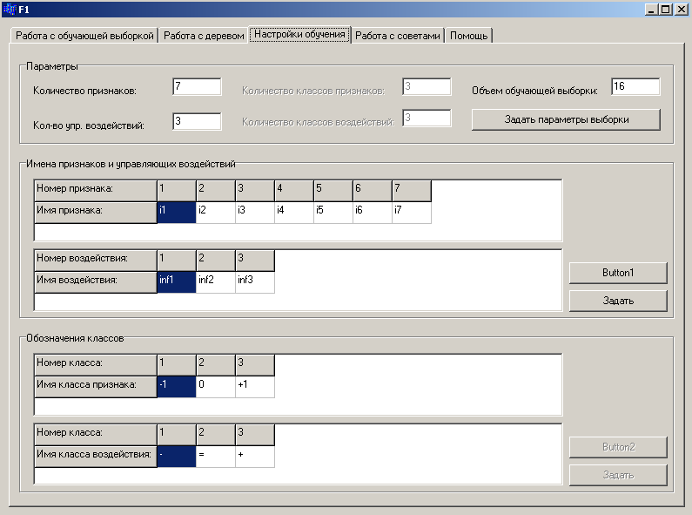
Рисунок 1- Вкладка настроек
Работа в режиме обучения
Режим обучения позволяет создать в памяти программы модель, отражающую поведение объекта. Последовательность обучения следующая:
1. Подготовка обучающей выборки.
- из обучающей выборки должны быть исключены повторяющиеся ситуации;
- значения переменных в обучающей выборке должны быть представлены в виде классов, классы должны соответствовать введенным во время настройки.
2. Занесение обучающей выборки в программу. Для этого нужно перейти на вкладку «Работа с обучающей выборкой» (рисунок 2). В таблице признаков в строки заносятся ситуации, в столбцы – переменные. В таблице управляющих воздействий в строках находятся управления, соответствующие ситуациям (соответствие по номеру).
3. Тестирование правильности внесения выборки производится кнопкой «Тестирование введенной выборки». При этом в соседнем окне будет выведен отчет о проведении тестирования. Если все ячейки заполнены верно, будет выдано сообщение о том, что ошибок нет. В противном случае программа выдаст номера ячеек, в которых обнаружены ошибки.
Начинать строить дерево можно только в том случае, если в таблицах нет ошибок.
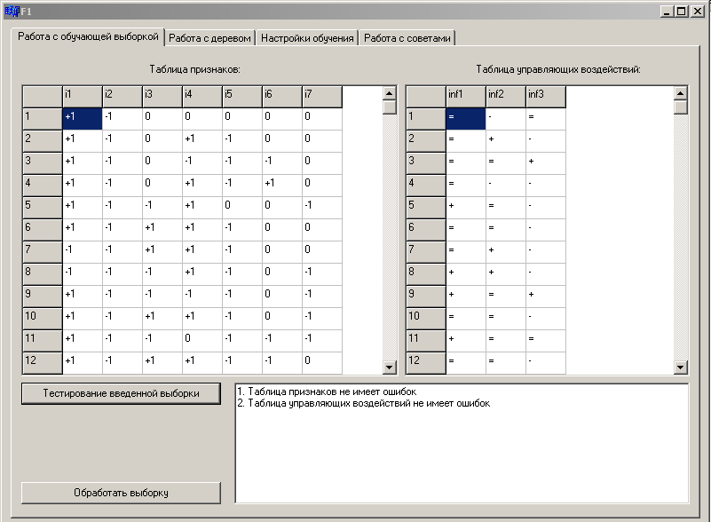
Рисунок 2– Окно работы с обучающей выборкой
4. Далее необходимо перейти на вкладку «работа с деревом» (Рисунок 3).
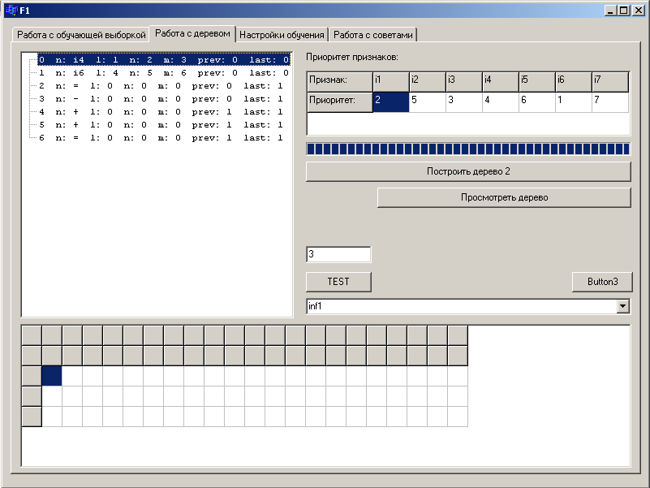
Рисунок 3 – Окно работы с деревом
5. Заполнить таблицу «Приоритет признаков». Она должна быть заполнена числами, которые могут повторяться. Приоритет признаков применяется в том случае, если внутренний алгоритм программы не позволяет выбрать предпочтительный признак. Меньшее число соответствует более высокому приоритету. Более высокий приоритет следует отдавать наиболее информативным признакам (т.е. если имеются сведения, что некоторый признак несет больше информации об объекте, чем другие). Таблицу можно заполнить одинаковыми значениями, если никакой дополнительной информации о признаках нет. В этом случае будет выбираться первый по порядку.
6. Нажать кнопку «Построить дерево». Эта функция создает модель объекта в памяти. После этого можно переходить к получению советов по управлению.
На вкладке «Работа с деревом» так же имеется возможность просмотреть построенные деревья по каждому управляющему воздействию. Для этого нужно:
- выбрать номер управляющего воздействия в поле рядом с кнопкой «Просмотреть машинное представление дерева»
- нажать кнопку «Просмотреть машинное представление дерева»
Представление дерева появится в окне слева. Расшифровка строк машинного представления дерева представлена на рисунке 4.
Рисунок 4 – Расшифровка машинного представления дерева
После установки приоритета признакам выполнить команду «Построить дерево». Так же здесь можно посмотреть построенное программой дерево, выполнив команду «Просмотреть дерево». Дерево выводится в машинном представлении, т.е. строками.
По указанной выборке программой было сформировано три дерева. Для примера приведем дерево для управляющего воздействия «поворот шибера дымовой трубы μ_{ш}», помеченного в программе идентификатором inf 3.

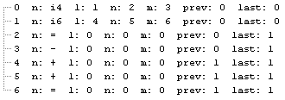
Рисунок 5 – Машинное представление дерева для inf 3

Рисунок 6 – Схема дерева для inf 3, построенная вручную по машинному представлению

Работа в режиме диалога (в режиме получения совета)
Для получения советов необходимо выполнить следующие действия:
1. Ввести ситуацию в таблицу.
2. Нажать кнопку «Получить совет»
После этого в поле «Совет» появятся рекомендации по управлению объектом (рисунок 7).
При необходимости введения добавочной ситуации для обучения или замены ранее введенной ситуации новой необходимо вернуться в режимы настройки и обучения. Скорректировать объем обучающей выборки в режиме настройки и ввести дополнительные строки с новыми ситуациями в режим обучения. Необходимо перестроить деревья классификации ситуаций и выполнить тестирование.
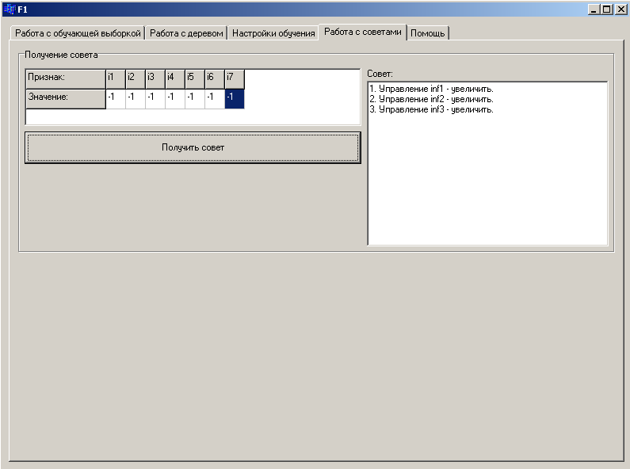
Рисунок 7 – Окно работы с советами
3. Порядок выполнения работы
1) Ознакомиться с программой для ситуационного моделирования Operator24Final.exe
2) Получить у преподавателя вариант задания.
3) Настроить программу для выполнения индивидуального задания.
4) Подготовить обучающую выборку и занести выборку в программу Operator24Final.
5) Провести тестирование правильности внесения выборки.
6) Построить дерево классификации ситуаций.
7) Отобразить графически построенное дерево.
8) Проверить работу модели в режиме получения совета для двух ситуаций:
- задав ситуацию из обучающей выборки;
- сгенерировав ситуацию, не содержащуюся в обучаемой выборке либо ту, которая не распознана деревом классификации:
9) Ввести добавочную ситуацию для обучения, провести настройку и обучение ситуационной модели.
10) Повторно проверить работу модели в режиме получения совета.
11) Построить дерево классификации ситуаций для скорректированной модели.
12) Оформить отчёт по выполненной работе
4. Содержание отчёта по лабораторной работе
1) Название, цель работы, номер варианта, задание.
2) Настройки программы для выполнения индивидуального задания.
3) Дерево классификации ситуаций для исходных данных в машинном представлении и в графической форме.
4) Результаты проверки работы модели в режиме получения совета для двух ситуаций:
- из обучающей выборки;
- ситуации, не содержащейся в обучающей выборке либо той, которая не распознана деревом классификации.
5) Дерево классификации ситуаций для скорректированной модели.
6) Результаты проверки работы скорректированной модели.
7) Выводы по результатам исследований.
5. Контрольные вопросы
1) Опишите общие сведения о ситуационном моделировании и ситуационном управлении.
2) Алгоритм построения ситуационной модели с помощью процедуры CLS-9.
3) Поясните построение дерева классификации при помощи процедуры CLS-9.
4) Охарактеризуйте параметры закона управления процессами в СМО.
5) Какие режимы работы имеет моделирующая программа Operator24Final и их назначение?
6) Из каких этапов состоит работа программы в режиме обучения?
7) Из каких этапов состоит работа программы в режиме получения совета?
8) Как проводится переобучение модели при отсутствии решения в некоторых ситуациях (в листьях дерева занесен знак «?» - неопределенности)?
6. Список литературы
1. Теория систем и системный анализ в управлении организациями: Справочник: Учеб. пособие/Под ред. В.Н. Волковой и А.А. Емельянова. - М.: Финансы и статистика, 2006. - 848 с:. ISBN 5-279-02933-5.
2. Макаров Р.И., Хорошева Е.Р., Лукашин С.А. Автоматизация производства листового стекла (флоат-способ)/Под ред. Р.И. Макарова; Владим. гос. ун-т. Вдалимир, 2000. -248с. ISBN 5-89368-206-8.
3. Хант Э., Марин Дж., Стоун Ф. Моделирование процесса формирования понятий на вычислительной машине ( пер. с англ. ). - М.: Мир, 1970. - 301 с.
4. Информационные технологии в управлении качеством автомобильного стекла: учеб. пособие / Р.И. Макаров [и др.]; Владим. гос. ун-т.-Владимир: Изд-во Владим. гос. ун-та, 2010.-276с. ISBN 978-5-9984-0038-4.
7. Варианты индивидуальных заданий
Вариант 1. Построить ситуационную модель (дерево классификации ситуаций) управляющего воздействия μ_{г} – расхода природного газа на горелки. Для построения модели использовать выборку, приведенную в таблице 1.
Вариант 2. Построить ситуационную модель (дерево классификации ситуаций) управляющего воздействия μ_{ш} – положение шибера дымовой трубы (тяга дымовых газов). Для построения модели использовать выборку, приведенную в таблице 1.
Вариант 3. Дана выборка, описывающая процесс формования ленты стекла в флоат-ванне (таблица 2) [1].
Таблица 2- Выборка для разработки ситуационной модели
управления процессом формования ленты стекла
Ситуация | Признаки |  |  | Управляющие воздействия
Ситуация | z | r1 | r2 | t1 | t12 | t20 | tout | vbfm
1 | -1 | 0 | 0 | + | + | = | = | -
2 | 0 | +1 | 0 | = | + | - | - | =
3 | 0 | 0 | +1 | = | + | - | + | =
4 | -1 | +1 | 0 | + | + | - | - | -
5 | 0 | +1 | +1 | = | + | - | = | =
6 | -1 | 0 | +1 | + | + | - | + | -
7 | -1 | +1 | +1 | + | + | - | = | -
Обозначения.
Признаки: z-оптические искажения типа «зебра»; r1- оптические искажения типа «растр 1»; r2- оптические искажения типа «растр 2»;
Управляющие воздействия: t1- температура в первом пролете флоат-ванны; t12- температура в 12-м пролете флоат-ванны; t20- температура в 20-м пролете флоат-ванны; tout- температура ленты стекла на выходе флоат-ванны; vbfm-скорость бортоформующих машин.

Построить ситуационную модель (дерево классификации ситуаций) управляющего воздействия t1 - температура в первом пролете флоат-ванны. Для построения модели использовать выборку, приведенную в таблице 2.
Вариант 4. Построить ситуационную модель (дерево классификации ситуаций) управляющего воздействия t12 - температура в 12-м пролете флоат-ванны. Для построения модели использовать выборку, приведенную в таблице 2.
Вариант 5. Построить ситуационную модель (дерево классификации ситуаций) управляющего воздействия t20 - температура в 20-м пролете флоат-ванны. Для построения модели использовать выборку, приведенную в таблице 2.
Вариант 6. Построить ситуационную модель (дерево классификации ситуаций) управляющего воздействия tout - температура ленты стекла на выходе флоат-ванны. Для построения модели использовать выборку, приведенную в таблице 2.
Вариант 7. Построить ситуационную модель (дерево классификации ситуаций) управляющего воздействия vbfm - скорость бортоформующих машин флоат-ванны. Для построения модели использовать выборку, приведенную в таблице 2
.
Содержание
1. Лабораторная работа № 1. Синтез организационной структуры ИС на графовой модели разбиением исходного графа на сильно связанные подграфы……………………...….. 3
2. Лабораторная работа №2. Синтез функциональной структуры информационных систем. Методы синтеза………………………………………………………………………… 12
3.Лабораторная работа №3.Моделирование процесса обслуживания заявок в информационной системе …………………………………………………………………………… 27
4. Ситуационное моделирование в системах управления с активным элементом (человеком) ……………………………………………………………………………………… 38
Содержание……………………………………………………………………………… 50

